康居二期（翡玉东方）总图方案公示

大金普城建发[2020]第120号
根据《中华人民共和国城乡规划法》《中华人民共和国行政许可法》，我局现将拟审批事项向社会各界予以公示（具体内容详见大连金普新区管委会网站http://218.25.154.156及现场公示牌）。如相关部门及利害关系人有异议，请在本公示发布后7日内向我局提出书面申请。逾期或无异议，我局将依法进行批复。
大连市自然资源局金普新区分局
2020年9月 29日
总图：
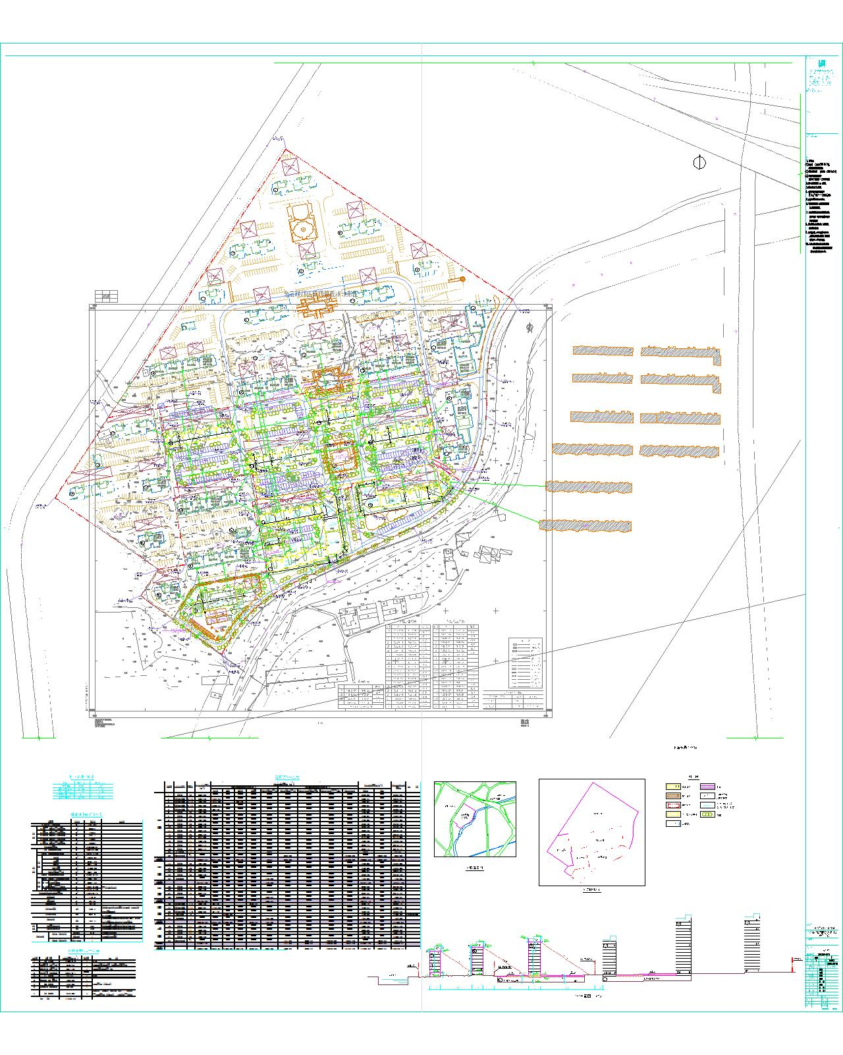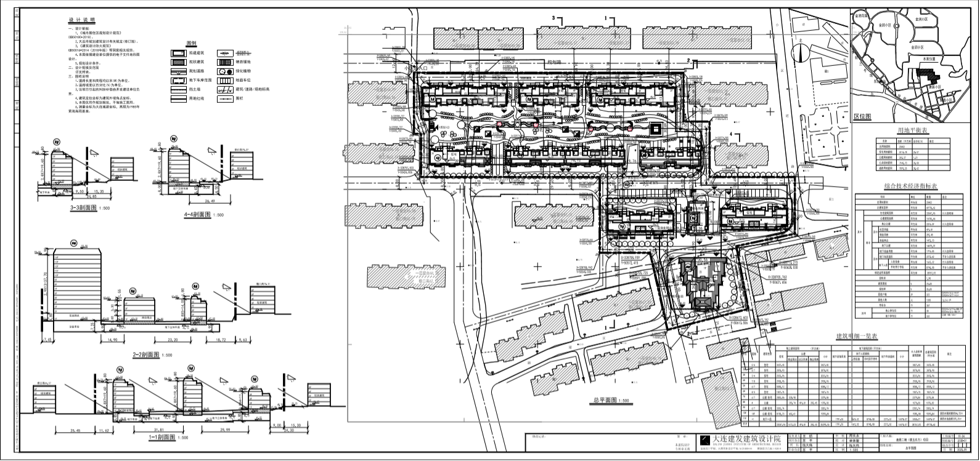

项目名称：康居二期（翡玉东方）
项目位置: 金普新区先进街道
使用性质：城镇住宅用地
用地面积：20402平方米
容积率： ≤1.9
建筑控制高度：≤100米
审批事项：总图
公示时间：2020年9月30日至2020年10月6日
公示内容咨询电话：87618269
公示意见反馈电话：87612661
网上反馈意见信箱：dkgongshifankui@126.com

